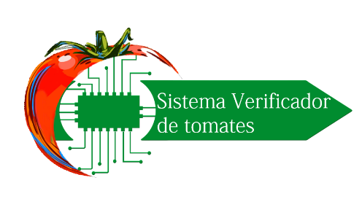

**PLAN DE INTEGRACION**

Resumen

**Capítulo I. Introducción**

1.1 Alcance

1.2 Documentos relacionados

1.3 Definiciones, Acrónimos y Abreviaturas

1.4 Descripción

1.5 Subsistemas

**Capítulo II. Escritura**

2.1 Construcción

2.2 Prueba

2.3 Evaluación

|  |  |  |  |
| --- | --- | --- | --- |
| Nombre del proyecto: | *SISTEMA VERIFICADOR DE TOMATES* | | |
| Alias del proyecto: | *CIVET* | | |
| Versión: | *1* | Fecha última modificación: | *27/05/2018* |

**INTRODUCCION**

**ALCANCE**

Este documento está dirigido a toda aquella persona que quiera conocer más a detalle del uso de los colores de los jitomates y como saber si están en buen estado y conocer acerca de nuestro uso del sensor.

**DOCUMENTOS RELACIONADOS**

|  |  |  |  |
| --- | --- | --- | --- |
| TITULO | FECHA | ORGANIZACION | IDENTIFICADOR DEL DOCUMENTO |
| AddressBook | 19/11/17 | QatSoft | **1** |

**DEFINICION, ACRONIMOS Y ABREVIATURAS**

Ver el glosario del proyecto

**SUBSISTEMAS**

1. Identificar los usuarios y roles
2. Obtener los datos de los usuarios
3. Evaluar la información
4. Documentar los escenarios de uso
5. Validar los usuarios
6. validar con la arquitectura del proyecto

**ESTRUCTURA**

**CONSTRUCCION**

1. Aseguramiento de la calidad
2. Involucramiento del equipo en todas las decisiones del proyecto
3. Anticiparse al cambio de un rendimiento
4. Interaccion con el usuario y contraseña
5. Contraseñas cifradas
6. Migitacion de riesgos antes de que ocurran

**PRUEBA**

1. Verificar la interaccion de los componentes
2. Verififcar la integración adecuada de los componentes
3. Verificar que todos los requisitos se han implementado correctamente
4. Identificar y asegurar que los defectos encontrados se han corregido antes de entregar un resultado a las personas o clientes
5. Diseñar pruebas sistemáticamente o por medio de la maqueta se explicara como funcionara el sensor y nos mostrara la información recaudada de los jitomates, haciéndolo con la menor cantidad de tiempo y esfuerzo.

**EVALUACION**

|  |  |  |
| --- | --- | --- |
| TIPO DE CALIDAD | CARACTERISTICA | SUB CARACTERISTICA |
| calidad interna y externa | **funcionalidad** | * **Exactitud** * **Seguridad** * **Calidad** * **Compromiso** |
|  | **Fiabilidad**  **Usuabilidad**  **Eficiencia**  **Eficacia** | * **Madurez** * **Tolerancia a fallas** * **Recuperabilidad** * **Conformidad de fiabilidad** * **Conformidad de uso** * **Atracción** * **Entendimiento** * **Observabilidad del sensor** * **Comportamientos de tiempos** * **Utilización de recursos** * **Conformidad de eficiencia** * **Comportamiento de los tiempos** * **Utilización de los recursos conformidad de eficacia** |
|  | **Capacidad del mantenimiento**  **Probabilidad** | * **Capacidad de ser analizado** * **Cambiabilidad (acepta modificaciones)** * **Estabilidad** * **Facilidad de prueba** * **Accesible** * **Adaptabilidad** * **Facilidad de instalación** * **Reempazabilidad** |